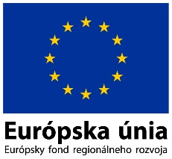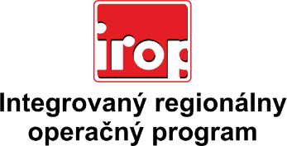

Zoznam odborných hodnotiteľov
Kód výzvy | Mená odborných hodnotiteľov
IROP-PO2-SC221-2016-10  6. hodnotiace kolo | Dolníková Katarína, Ing.
 | Dubovský Lukáš, Ing.
 | Masár Martin, Ing.
 | Romančíková Lucia, Ing.
 | Saxa Patrik, Mgr.
 | Viglaš Ľubomír, Ing.
 | Voláková Darina, Ing.

